Análise das interfaces dos simuladores digitais e suas aplicações

Alisson Moisés Moreira de Souza, Ana Cristina C. Lyra

Resumo ⎯ A simulação digital mostra-se como importante ferramenta para desenvolvimentos e para aprendizagem. Trata-se de análise de diferentes interfaces homem-máquina usadas nos simuladores digitais e suas aplicações. É simulada a partida da máquina de indução. São consideradas três ambientes de simulação: o "prompt" de comandos do Mat Lab; o Simulink usando diagramas de simulação analógica; e modelos padronizados na biblioteca Power System , MatLab 6.12/Simulink
O ambiente de “baixo nível” (prompt) exige familiaridade com modelos matemáticos, indicado ao ensino de modelagem e integração numérica, ou ao desenvolvimento de modelos inéditos, exigindo poucos recursos computacionais. A linguagem de simulação analógica permite estruturar e personalizar os modelos, o que é útil no processo pedagógico. Finalmente, o uso de modelos padronizados (Tool Box) exige pouca habilidade com modelagem, substituída pela familiaridade com a implementação de bancada, aplicando-se, geralmente, à exploração de propriedades macroscópicas dos modelos. Por outro lado, exige abundantes recursos computacionais.

índice⎯Simulação digital, interfaces homem-máquina, máquina de indução, Mat Lab

Introdução
O uso de simuladores digitais é hoje uma realidade para os engenheiros. Seja na construção de máquinas elétricas , na indústria automobilística, nas faculdades e até na economia, a simulação digital mostra-se como importante ferramenta nos processos de desenvolvimento e de aprendizagem. Torna-se possível prever situações indesejadas, antecipar decisões, dimensionar parâmetros ou, simplesmente, explorar propriedades dos sistemas em simulação, garantindo economia de tempo e dinheiro.
Análisam-se três diferentes interfaces homem-máquina usadas nos simuladores digitais e suas aplicações na engenharia, em especial na elétrica.
A historia dos simuladores digitais quase se mistura com a historia da programação. A simulação digital apareceu dentro das grandes universidades como ferramenta aplicada ao estudo de sistemas físicos ou matemáticos, para explorar
propriedades e validar teorias, geralmente em situações associadas à pesquisa ou ao desenvolvimento, que exigiam número elevado de cálculos, inviáveis até então. Com poucos, e caros, recursos computacionais, a simulação digital possuiu uma infância bem difícil, com interfaces bastante desconfortáveis ao usuário, próximas ao nível de abstração da máquina. Rapidamente, grandes laboratórios e grandes empresas vislumbraram o potencial da simulação digital para o desenvolvimento e para a pesquisa.
Com o desenvolvimento das linguagens de programação e a expansão dos recursos
computacionais, a simulação digital também se desenvolveu, aumentando a proximidade com o usuário e o grau de especialização.
Hoje, com o mercado de software consolidado, existem inúmeros simuladores digitais voltados a cada área especifica, em diferentes níveis de proximidade com o usuário e de acordo com cada aplicação.

Metodologia
A metodologia adotada foi a simulação do modelo matemático da máquina elétrica de indução trifásica em diferentes interfaces de simulação em três níveis de proximidade com o usuário, usando, para isto, o software MatLab 6.12 e seus pacotes.
A primeira interface, ou linguagem, de baixo nível de proximidade com o usuário, refere-se ao “prompt de comandos” do MatLab 6.12. A segunda interface refere-se a diagramas de simulação analógica usando o pacote Simulink, também no MatLab 6.12, em ambiente gráfico.
A última interface análiseada, de alto nível de proximidade com o usuário, refere-se ao ToolBox da biblioteca Power System, também no Simulink, MatLab 6.12, onde a modelagem é implementada em ambiente gráfico com modelos padronizados ou pré-formatados.

Modelamento Matemático
O modelo matemático utilizado é o modelo da máquina de indução trifásica alimentada via estator, escrito na referência síncrona através de eixos ortogonais conhecidos por dq. As simulações consideram uma máquina de indução de 3hp.
O conjunto de equações diferenciais que sintetiza o modelo é listado a seguir. As equações de (1) a (4) são as equações elétricas de estator e rotor, compostas pelas parcelas ôhmicas e indutivas nos enrolamentos.
A equação (5) representa o acoplamento entre as correntes e os fluxos magnéticos da máquina de indução. Finalmente, as equações (6) e (7) representam o torque eletromagnético gerado, juntamente com acoplamento mecânico do momento de inércia e a carga mecânica aplicadas ao eixo.
Embora haja sete equações, matematicamente, tem-se um sistema diferencial não-linear de 5ª ordem: duas equações de estator, duas equações de rotor e uma equação mecânica.

$$\begin{aligned}\text{estator}\begin{aligned}\left\{v_{\text{qs}}=\frac{1}{ω_{b}}⋅\frac{{dϕ}_{\text{qs}}}{\text{dt}}+\frac{ω}{ω_{b}}⋅ϕ_{\text{ds}}+r_{s}⋅i_{\text{qs}} (1) | \right.\end{aligned} \\ \end{aligned}$$
Matrizfluxo-corrente $\begin{aligned}\left[i_{\text{qs}} | \right]\left[i_{\text{ds}} | \right]\left[i_{\text{qr}}^{'} | \right] \\ \end{aligned}$ ₍₅₎

$$\begin{aligned}\left\{\text{Equação}\text{ do Torque Eletromagnético} | \right.\left\{τ_{\text{ele}}=\frac{3}{2}⋅\frac{X_{m}}{ω_{b}}⋅\left(i_{\text{qs}}⋅i_{\text{dr}}^{'}−i_{\text{ds}}⋅i_{\text{qr}}^{'}\right) (6) | \right.\left\{\text{Equação}\text{ mecânica} | \right.\end{aligned}$$

Legenda das Variáveis das Equações

v_{qs} tensão do eixo q do estator;
v_{ds} tensão do eixo d do estator;
v’_{qr} tensão eixo q de rotor refletida no estator;
v’_{dr} tensão eixo d de rotor refletida no estator;
r_{qs} resistência do eixo q do estator;
r_{ds} resistência do eixo d do estator;
r’_{qr} resistência eixo q de rotor refletida no estator;
r’_{dr} resistência eixo d de rotor refletida no estator;
i’_{qr} corrente eixo q rotor refletida no estator;
i’_{dr} corrente eixo d rotor refletida no estator;
i_{qs} corrente do eixo q do estator;
i_{ds} corrente do eixo d do estator;
Ψ_{qs} fluxo por segundo do eixo q do estator;
Ψ_{ds} fluxo por segundo do eixo d do estator;
Ψ’_{qr} fluxo por segundo do eixo q do rotor refletido no estator;
Ψ’_{dr} fluxo por segundo do eixo d do rotor refletido no estator;
$ϖ$_{b} freqüência base da rede de alimentação do estator;
$ϖ$ freqüência da referência genérica utilizada no modelo, no caso a freqüência síncrona;
$ϖ_{r}$ freqüência mecânica do rotor;
J momento de inércia do eixo do rotor;
T_{c} torque de carga.

X_{m} reatância mútua entre estator e rotor;

$$b=\frac{X_{m^{3}}−X_{{\text{lm}}^{2}}⋅X_{m}}{X_{{\text{lm}}^{4}}−2⋅X_{{\text{lm}}^{2}}⋅X_{m}+X_{m^{4}}}$$

$$a=\frac{X_{{\text{lm}}^{3}}−X_{\text{lm}}⋅X_{m^{2}}}{X_{{\text{lm}}^{4}}−2⋅X_{{\text{lm}}^{2}}⋅X_{m}+X_{m^{4}}}$$

O modelo matemático é aplicado às diferentes interfaces de simulação. A variável de saída análiseada é a velocidade durante a partida.

Interface de baixo nível: “prompt” de comandos do Matlab 6.12
Nesta interface, a programação do modelo é feita reescrevendo as equações diferenciais em forma de equações de estado, para permitir a utilização de métodos numéricos de integração. O método numérico de integração utilizado é o método de Euler Modificado.
A linguagem de programação é composta de uma seqüência de comandos estruturados no “prompt” do MatLab 6.12. Trata-se de linguagem semelhante à linguagem C, permitindo estruturas de programação do tipo for , if, while, entre outras.
Em primeiro lugar definem-se os parâmetros da máquina elétrica: resistências, indutâncias, momento de inércia, carga nominal, freqüência base, etc. A seguir, inicializam-se as variáveis do programa, como as correntes, a velocidade, torque, fluxos magnéticos, tempo e outras variáveis auxiliares.
Então, entra-se no loop das iterações, uma estrutura do tipo for, começando com t=0 até o tempo final de simulação, onde o sistema diferencial é resolvido passo a passo.
Dentro do for, calcula-se cada derivada das variáveis de estado, no caso, os fluxos magnéticos e a velocidade. Então, integra-se cada variável de estado, usando uma aproximação linear (Euler Modificado). A seguir calculam-se as correntes e, a partir destas, o torque. Finalmente, consegue-se a velocidade. Isto é feito para cada incremento da variável tempo, cujo passo é 1ms. A cada passo, a velocidade e outras variáveis de interesse (torque, tensões e correntes) são armazenadas em estruturas do tipo vetor de dados, conhecidas como Array.
Segue, abaixo, o conjunto de comandos responsável pela simulação do modelo, nesta interface.

Interface de Baxio Nível de Proximidade com o Usuário

%%Interface de baixo nível de proximidade com o usuário
clear all
%%Parametros-simulação
passo=0.001;
tfinal=5;
wref=377;
%%Parametros-máquina
wb=377;
rs=0.435;
rr=0.816;
xm=26.13;
xls=0.754;
xlm=xm+xls;
J=0.089;
a=((xlm^3-xlm*xm^2)/(xlm^4-2*(xlm*xm)^2 +xm^4))
b=((-xm*xlm^2+xm^3)/(xlm^4-2*(xlm*xm)^2 +xm^4))
vsmax=1.22*220;
vrotor=1.22*0;
tc=11.9;
%%INICIALIZACAO
fiqs=0;
fids=0;
fidr=0;
fiqr=0;
ids=0;
iqs=0;
idr=0;
iqr=0;
wr=0;
triangular=0;
%% Loop
for t=0:passo:tfinal;
%%Define vds, vqs,vdr,vqr e tcarga;
vds=vsmax*cos((wb-wref)*t);
vqs=vsmax*sin((wb-wref)*t);
%
vdr=0;
vqr=0;

if t<3
tcarga=0;
elseif t>4
tcarga=2*tc;
else t>1
tcarga=tc;
end;
%
%%DERIVADAS
dfiqs_dt=vqs*wb-wref*fidse-rs*iqse*wb;
dfids_dt=vds*wb+wref*fiqse-rs*idse*wb;
dfiqr_dt=vqr*wb-(wref-wre)*fidre-rr*iqre*wb;
dfidr_dt=vdr*wb+(wref-wre)*fiqre-rr*idre*wb;
%%FLUXOS
fiqs=fiqs+(dfiqs_dte+dfiqs_dt)/2*passo;
fids=fids+(dfids_dte+dfids_dt)/2*passo;
fiqr=fiqr+(dfiqr_dte+dfiqr_dt)/2*passo;
fidr=fidr+(dfidr_dte+dfidr_dt)/2*passo;
%%CORRENTES e TORQUE ELETROMANETICO
iqs=a*fiqs+b*fiqr;
ids=a*fids+b*fidr;
iqr=b*fiqs+a*fiqr;
idr=b*fids+a*fidr;
tele=3/2*xm/wb*(iqs*idr-ids*iqr)-tcarga;
dwr_dt=1/J*(tele);
wr=wr+(dwr_dte+dwr_dt)/2*passo;
%
plot(tempo,velo)

velo(t/passo+1)=wr;
tempo(t/passo+1)=t;
tele_(t/passo+1)=tele;
ids_(t/passo+1)=ids;
iqs_(t/passo+1)=iqs;
is_(t/passo+1)=sqrt(ids^2+iqs^2);
triangular_(t/passo+1)=triangular;
vdr_(t/passo+1)=vdr;
vqr_(t/passo+1)=vqr;
end;

Interface : Diagramas de simulação analógica (Matlab 6.12/Simulink)
Este tipo de interface foi muito consagrado entre as aplicações de controle de sistemas, dada sua proximidade com a implementação dos sistemas de controle através de elementos analógicos e sua capacidade de sintetizar propriedades do sistema de maneira visual.
Nesta interface também é preciso reescrever as equações diferenciais na forma de equações de estado. A seguir iniciou-se a construção dos diagramas de simulação analógica a partir dos elementos do pacote Matlab 6.12/Simulink. São utilizados blocos que representam as operações matemáticas das equações de forma visual. Nestes diagramas, pode-se representar operações lineares como soma, ganho, integração, diferenciação; operações não-lineares como o produto entre duas variáveis de estado; ou mesmo os termos não-homogênenos das equações como fontes e o torque de carga, através de entradas senoidais ou degraus no domínio do tempo.
Cada equação de estado é montada e transformada em um bloco fechado, formando um sub-diagrama. Existem quatro blocos, um para as equações de estator, um para as equações de rotor, um para a equação mecânica e um para matriz corrente-fluxo.Pode-se visualizar a seguir o bloco da equação mecânica.

Figura.1

Equação Mecânica

Então, cria-se um modelo de simulação estruturado e sintetizado através do agrupamento destes sub-diagramas, formando o diagrama de simulação principal, o produto final.

Figura.2

Diagrama de Simulação Principal

Interface de alto nível : Blocos Pré-formatados (Biblioteca Power System, Matlab 6.12/Simulink)

Este tipo de interface, de alto nível de proximidade com o usuario, torna o processamento praticamente transparente e, portanto, não é preciso reescrever as equações. Na verdade, neste caso, não é preciso nem mesmo conhecê-las, já que o modelo da máquina de indução é padronizado pelo software.A construção do modelo é iniciada utilizando os elementos oferecidos pela biblioteca Power System do Simulink. Os blocos utilizados são os elementos que seriam utilizados para implementação pratica em um laboratório: a máquina de indução, uma fonte trifásica, a carga mecânica e, finalmente, o osciloscópio. 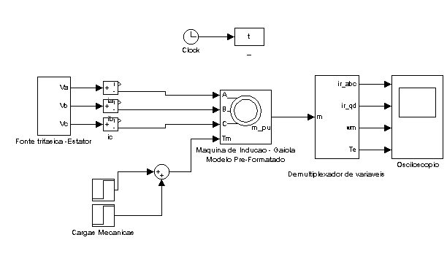

figura.3

Diagrama de Simulação de Alto Nível

Resultados

A seguir, o modelo da máquina de indução trifásica é simulado a partir das três interfaces, fornecendo, como variável de análisee, a velocidade. Ế simulada a partida da máquina nas seguintes condições: a máquina, de 3hp, é partida em vazio, nas condições de tensão e freqüência nominais até que a velocidade de regime seja atingida. Então, é adicionada ao eixo carga mecânica de valor nominal, aguardando a nova velocidade de regime. Finalmente, adiciona-se uma segunda carga mecânica, também de valor nominal. Como havia de se esperar, todos os modelos forneceram os mesmos resultados de saida.

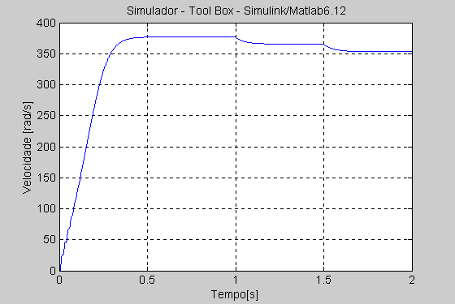

figura.4

Simulação 1 – Alto Nível

figura.5

Simulação 2 – diagrama sim.analógica

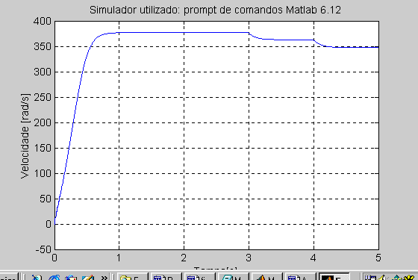

figura.6

simulação 3 - baixo Nível

Conclusões
Conclui-se que o ambiente de “baixo nível” ( prompt do MatLab) exige familiaridade com os modelos matemáticos, sendo indicado ao ensino de modelagem matemática e métodos numéricos de integração. Aplica-se, ainda, à pesquisa de modelos inéditos, onde a padronização não é bem vinda.
A linguagem de simulação analógica exige também habilidades com os modelos matemáticos, permitindo personalizá-los e estruturá-los, o que é útil no processo pedagógico.
Já o uso de simuladores de alto nível de proximidade com o usuário (no caso, Tool Box, MatLab 6.12/Simulink) exige pouca habilidade com modelagem, que deve ser substituída pela familiaridade com a implementação de bancada e aplica-se, geralmente, à pesquisa com elementos clássicos, disponíveis no programa.
Aplica-se também à exploração de propriedades macroscópicas dos modelos. Por outro lado, exige abundantes recursos computacionais e permite pouco domínio do processamento dos modelos em sim4ulação.
Nota-se grande tendência ao uso de simuladores de alto nível, especialmente em aplicações comerciais e nos processos produtivos, onde a padronização e o tempo de desenvolvimento são fatores cruciais. Por outro lado, a padronização aplicada à modelagem pode prejudicar o processo criativo aplicado ao desenvolvimento cientifico, na medida em que não permite mudanças matemáticas estruturais, presentes nos simuladores digitais de baixo nível.
Deste modo, o uso de simuladores digitais no processo pedagógico deve ponderar o nível de proximidade com o usuário aplicado ao modelamento a fim de permitir uma formação ampla, preparando fundamentos necessários aos futuros cientistas, importantes para o desenvolvimento cientifico e, ao mesmo tempo, profissionais que serão absorvidos pelo mercado produtivo.

Bibliografia
[1] Ong , Chee-Mun, DYNAMIC SIMULATION OF ELETRIC MACHINERY USING MATLAB/SIMULINK. Editora PRENTICE HALL. http://www.prenhall.com

[2] Krause, P.C., Analysis of Eletric Machinery, editora McGraw-Hill, Singapoure, 1987

Tabela 1
síntese das análises

Nível de proximidade  com o usuário | Baixo nível | Médio nível | Alto nível
Interface | Prompt de comandos | Diagramas de Simulação analógica | Modelos  pré-formatados
Linguagem | Próximo à linguagem C | Simulação Analógica (visual) | Blocos prontos (visual)
Modelos Matemáticos | Equações de estado | Blocos e sub-blocos estruturados | Modelos invisíveis ao usuário
Hardware suporte | Pouca capacidade de processamento  Plataforma usada: 486 – 66Mhz | Capacidade razoável:  Plataforma usada:  Pentium 233 Mhz | Grande capacidade de processamento:  Plataforma usada:  Duron 1100 Mhz
Construção do Modelo | Demorada; trabalhosa;  Permite domínio do processamento interno; | Permite estruturação dos blocos;  Pouco domínio do processamento interno; | Fácil;  Prática;  Pouco domínio do processamento interno;
Familiaridades exigidas | Modelagem; programação; | Simulação Analógica; | Implementação de bancada;
Interpretação dos resultados | Depende da implementação; | Depende da implementação; | Padronizada;
Finalidade Principal | Estudos teóricos de modelagem, métodos de integração;  Pesquisa com modelos inéditos; | Ensino;  Pesquisa; | Estudo de propriedades macroscópicas dos modelos;  Exploração de modelos já bem consolidados na literatura;  Laboratórios virtuais;  Ensino à distancia;

Alisson Moisés Moreira de Souza, Mestrando em Engenharia Elétrica, na Faculdade de Engenharia Elétrica da UNICAMP, alissonmail2001@yahoo.com fone (015)-2433243
Ana Cristina C. Lyra, Professora Doutora na Faculdade de Engenharia Elétrica, na UNICAMP, Rua Albert Einstein 400, UNICAMP, Barão Geraldo, Campinas, São Paulo, Brasil , acclyra@fee.unicamp.br

